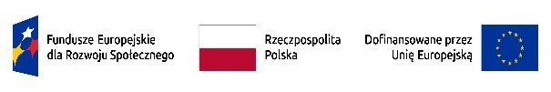
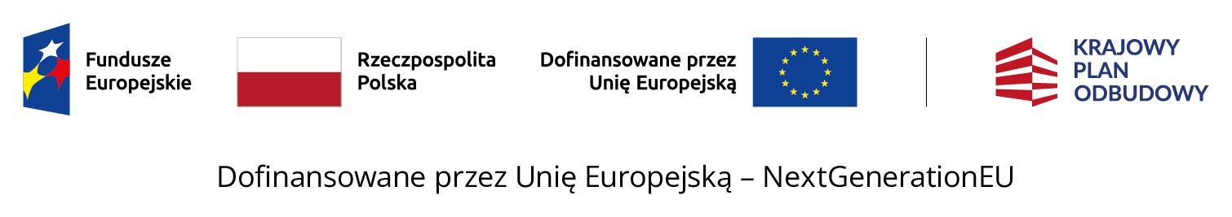
Oświadczenie o wypełnieniu obowiązku informacyjnego FERS

W związku z realizacją zadania w ramach Programu rozwoju instytucji opieki nad dziećmi w wieku do lat 3 „AKTYWNY MALUCH” 2022-2029, przez

(nazwa i adres ostatecznego odbiorcy wsparcia)
dotyczy instytucji opieki (Żłobek, Klub Dziecięcy, Dzienny Opiekun)¹⁾

(nazwa i adres instytucji opieki)
na podstawie Umowy Nr zawartej
w dniu , oświadczam, że został wypełniony obowiązek informacyjny wynikający z ww. Umowy.
W związku z powyższym, przedstawiam dokumentację fotograficzną (m.in. tablic informacyjnych) potwierdzającą realizację ww. obowiązku.

^{Data} Podpis, pieczątka Ostatecznego odbiorcy wsparcia

